电动自行车充电桩

产品使用说明书

（DW-EB-C-10-01）

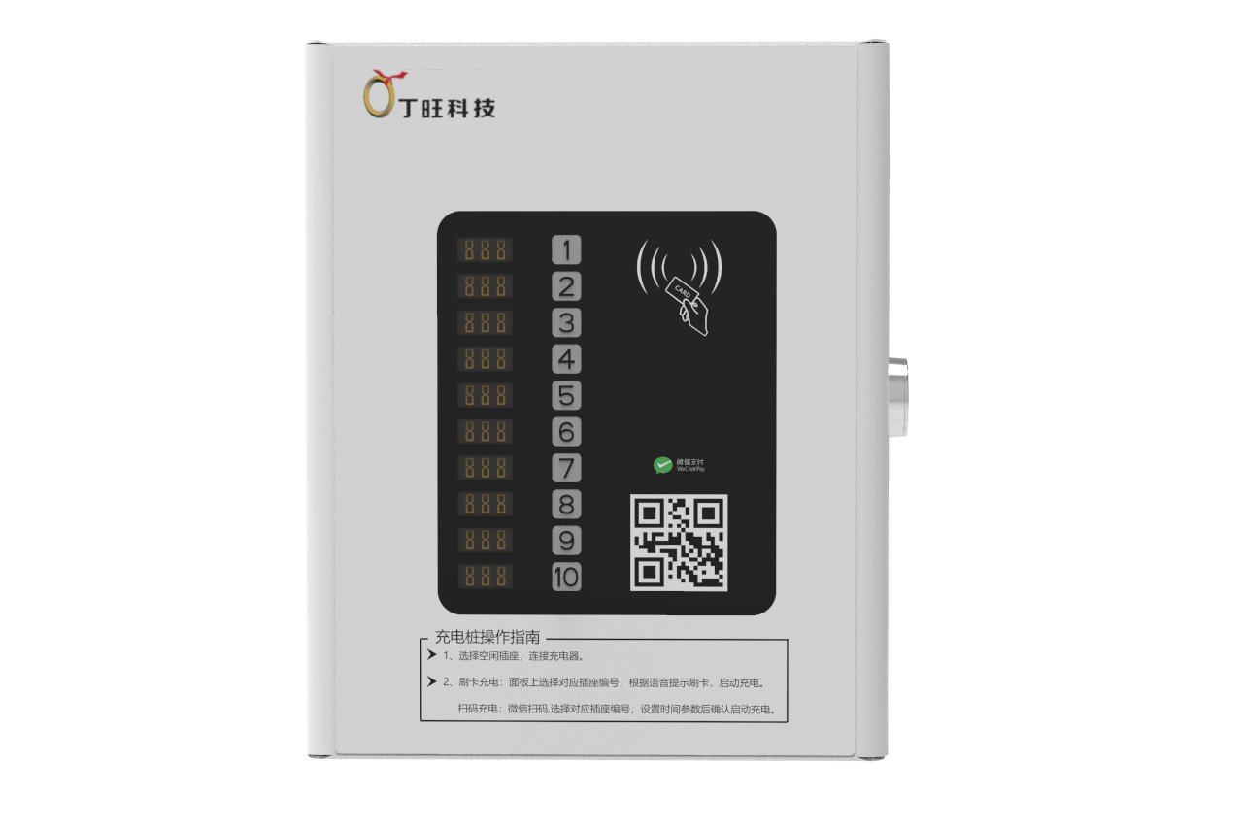

**在使用本产品之前，请务必仔细阅读本使用说明书。**

**请务必妥善保管好本书，以便日后能随时查阅。**

**请在充分理解内容的基础上，正确使用。**

目录

目录 1

前言 1

安全注意事项 2

第一部 概述 3

1.1 产品简介 3

1.2 产品外观 4

1.3 产品尺寸 6

1.4 产品特点 9

1.5 技术参数 11

1.6 产品清单 12

1.7 运输存储 12

第二部 安装说明 13

2.1开箱检查 13

2.2安装位置规划 13

2.3 施工接线 14

2.4两种布线方式的规范建议 15

2.4设备安装规范要求 16

2.6电源接通后，上电测试至产品正常工作； 19

2.7客户验收合格后签字； 19

2.8根据甲方要求完善安装资料并存档，以便随时查阅。 19

第三部 设备使用 20

1.1 初次上电 20

1.2 启动充电 20

1.3 结束充电 23

第四部 维护说明 24

4.1 巡检要求 24

4.2 质保要求 24

第五部 常见故障及处理方法 25

前言

亲爱的用户，感谢您使用型号DW-EB-C-10-01电动自行车充电桩。有你们的关注，我们将会做的更好！

为了您能更好的使用和保养充电机，请仔细阅读本手册，也请妥善的保管本手册。

充电机内的交流回路和电子元器件复杂，请您切勿自行拆卸或改装充电机的线路或电子元器件，否则可能引起设备故障，严重情况下甚至发生安全事故。

本手册用于帮助用户正确使用本设备，并不代表本手册的配置说明。如您需要了解本设备配置信息，请联系厂商。

操作之前，请详细阅读使用说明书，以了解设备正确的使用方法。阅毕请妥善保存，以便日后查考。

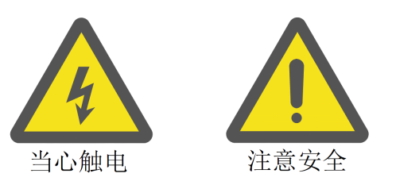

**本设备的输入、输出电压均为危险电压，操作不当会危及人身安全。请严格遵守机器上和手册中的所有警告及操作说明。非授权的专业维修人员请勿拆下本设备的机箱外盖。**

安全注意事项

1. 请勿将易燃、易爆或可燃材料、化学物、可燃蒸汽等危险物品靠近充电机；
2. 保持插座清洁干燥；
3. 严禁在插座或充电线缆存在缺陷、出现裂痕、磨损、破裂、充电线缆裸露等情况下使用充电机，如有发现，请及时联系工作人员；
4. 请勿试图拆卸、维修、改装充电机，如有维修、改装需求，请联系工作人员，不正当的操作可能会造成损坏、漏水、漏电等情况；
5. 如遇下雨打雷天气，请谨慎充电；
6. 儿童请勿在充电过程中靠近、使用充电机，以免造成伤害；
7. 充电时请锁好面板，避免意外发生；
8. 在充电过程中，车辆禁止行驶，只有在关锁断电时才能进行充电。
9. 充电机运行过程中，存在交流电压，可能会导致电击，致人死亡，请严格按照本手册 及其他相关文件中列出的安全注意事项进行操作！
10. 为保证产品的最佳使用体验，请您仔细阅读此说明书各个章节，并确保完全理解其内容。

第一部 概述

* 1. 产品简介

我司研发生产的电动自行车充电桩功能先进、性能稳定、使用范围广、实用性强，并具备成熟的充电站建设和运营解决方案，拥有良好的业界口碑。

该充电机是新一代电动自行车智能充电设备，具有交流输出电源远程通断控制、充电安全控制、电度计量、按时计费功能于一体的交流供电装置，该装置能通过电动自行车的车配充电器为电动自行车充电。支付方式可选择扫码、刷卡使用，设备内部可引出10路出线至专用插座，通过电动自行车的车配充电器完成充电。可连接云平台给用户提供安全可靠及智能化的充电服务。

* 1. 产品外观



操作按键

状态显示屏

微信支付二维码

充电操作指南

刷卡区域

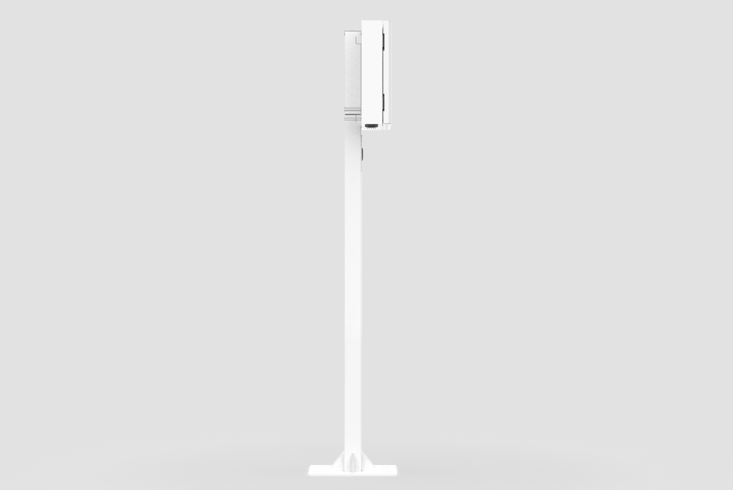

电动自行车充电桩立柱

充电机主机

* 1. 产品尺寸

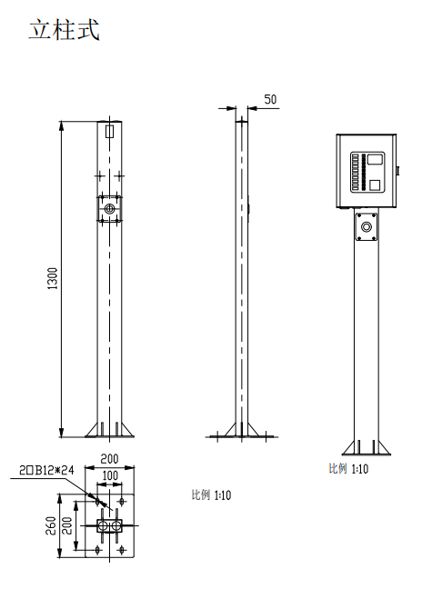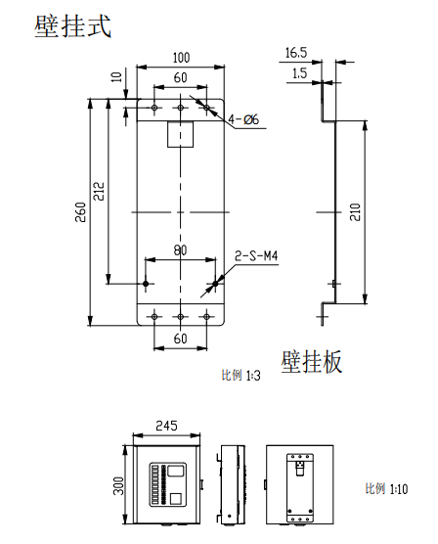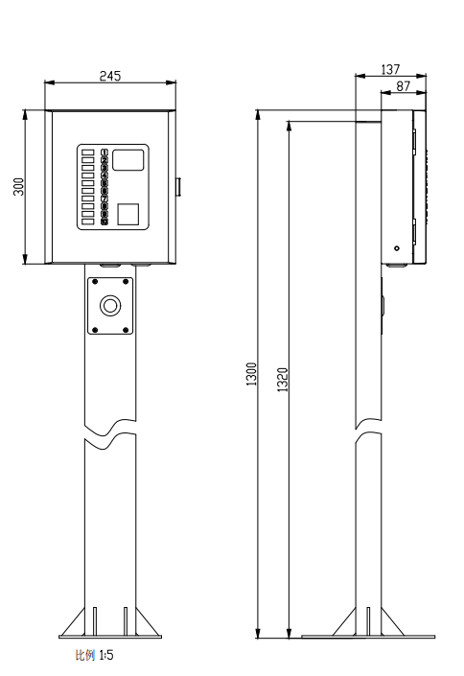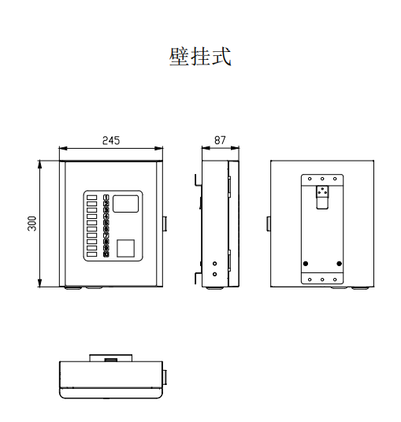

* 1. 产品特点

电动自行车充电桩是依据行业标准以及市场实际使用需求而设计的产品，该产品具备以下功能和特点：

* 安全稳定：电动自行车充电桩提供可靠的电气安全防护功能，可防盗、防尘、防水，运行稳定，可保证长期可靠运行。防护等级满足室外IP54级；
* 系统集成：将整个充电机所需的功能，如充电功能、人机操作、安全保护、功能进行了高度集成，系统构成简单，利于生产，运行稳定可靠；
* 简洁易用：人机界面友好，简洁明了，操作方便；
* 占地面积小、安装方便：整个充电机所占用的面积和空间均十分合理，提高空间利用率，便于在用地紧张的地段进行安装应用；
* 连接异常：能够判断充电接头是否已正确连接。当正确连接后，充电接口才能够输出电源，当充电接头异常断开时，电动自行车充电桩立刻停止输出，以保证人身安全、充电安全；
* 多重保护：充电机具有输出过压、欠压、过负荷保护功能。当充电电压超过过压保护定值或低于欠压保护定值，充电机停止充电，以保护充电设备。当充电电流超过负荷电流定值，延时3S发出告警信号并自动切断充电电源；充电机具有短路、漏电保护功能；
* 控制器三防(防潮湿，防霉变，防盐雾)保护和防锈保护：桩内印刷线路板、接插件等电路均进行防潮湿、防霉变、防盐雾处理，保证充电机能在室外潮湿、含盐雾的环境下正常运行。充电机外壳和暴露在外的铁质支架、零件采取双层防锈措施，非铁质的金属外壳也具有防氧化保护膜或进行防氧化处理；
* 功能定制：整体外观可依据客户需求和实际情况进行定制，设计简洁大方，样式多姿多彩；
* 根据特别要求，可兼容新旧标准电动单车充电。
  1. 技术参数

|  |  |  |  |  |
| --- | --- | --- | --- | --- |
| 技术参数 | | 技术指标 | | |
| 电气规格 | 一路输入 | 额定输入电压 | 220VAC | |
| 额定输入电流 | 30A | |
| 十路输出 | 额定输出电压 | 220VAC | |
| 额定输出电流 | 3A/路 | |
| 过压保护 | 253VAC | | |
| 欠压保护 | 187VAC | | |
| 过温保护 | 65℃ | | |
| 频率 | 50-60Hz | | |
| 计量精度 | 1级 | | |
| 待机功耗 | ≤5W | | |
| 后台连接方式 | 4G | | |
| 结构配置 | 外壳材质 | 钣金机壳+PVC面贴 | | |
| 产品尺寸 | 机壳245mmx87mmx300mm | | |
| 安装方式 | 壁挂/立柱 | | |
| 设备重量 | 3.6kg | | |
| 安装组件 | 国标（10A）五孔插座、防水罩 | | |
| 其他 | LED 指示 | 三位数码管 | | 显示时间  显示故障代码 |
| 防护等级 | IP54 | | |
| 冷却方式 | 自然冷却 | | |
| 充电方式 | 扫码/ 刷卡 | | |
| 计费方式 | 后台计费/刷卡计费 | | |
| 环境 | 工作温度 | -25℃～+55℃ | | |
| 相对湿度 | ≤93%RH(40℃±2℃) 不结露 | | |
| 海拔高度 | ≤2000m | | |

* 1. 产品清单

|  |  |  |  |  |
| --- | --- | --- | --- | --- |
| 序号 | 材料名称 | 单位 | 数量 | 备注 |
| 1 | 充电机主机 | 套 | 1 |  |
| 2 | 充电机专用钥匙 | 套 | 1 |  |
| 3 | 出厂检测报告 | 份 | 1 |  |
| 4 | 产品合格证 | 份 | 1 |  |
| 5 | 玻璃保险丝 | 个 | 2 |  |
| 6 | 充电机主机壁挂安装板 | PCS | 1 | 壁挂安装给配 |
| 7 | φ6-40、 ST3.8x35、沉头C型小黄鱼塑料膨胀管(M4螺钉) | PCS | 4 | 壁挂安装给配 |
| 8 | 专用插座 | PCS | 10 | 客户选配 |
| 9 | 专用插座防水罩 | PCS | 10 | 客户选配 |
| 10 | 落地式安装支架 | PCS | 1 | 客户选配 |
| 11 | M10*60膨胀螺栓 | PCS | 4 | 客户选配 |

* 1. 运输存储
* 本充电系统充电机和相关附件如无特殊要求，默认采用泡沫棉固定运输。
* 产品应放置在环境温度－40℃～＋70℃，不应放置在含酸性、碱性等腐蚀性气体或爆炸性气体的环境中。

第二部 安装说明

2.1开箱检查

* 客户收到电动自行车充电桩后，需要检查包装内的主机配件是否齐全
* 主机、配件外观是否有损坏。
* 对于有问题的部分请立即联系本公司处理。

2.2安装位置规划

1.根据现场情况和客户具体要求合理布置

1.1设备安装位置：车棚内；

* 壁挂式：安装在适当位置；
* 立柱式：地面允许可采用胀栓安装方式。

1.2设备安装位置：露天

* 壁挂式：安装在适当位置，建议加装防雨棚；
* 立柱式：地面允许可采用胀栓安装方式，建议加装防雨棚。

2.一般依据配电室与设备安装位置距离规划为两种取电方式：

* 两者位置距离较远，采用地下布线方式；
* 两者位置距离较近，且情况允许，采用地上布线方式。
* 布线方式及走向经客户确认后方可施工。

2.3 施工接线

1） 输入线缆建议：L--棕色铜芯电缆 4 mm2

N--蓝色铜芯电缆 4 mm2

PE--黄绿铜芯电缆 4 mm2

端子建议：SC 4-5窥口铜接线端子。

2） 输出接线：充电机运行由一台主机和10个插座组成，从充电机内出线端子排引出10路至现场插座，火线需对应相应插座编号连接，插座编号必须与主控电路板的端口一一对应，零线为公共端口。

线缆建议：L--棕色铜芯电缆 1.5 mm2

N--蓝色铜芯电缆 4 mm2

端子建议：L：RV1.25-5预绝缘冷压端子。

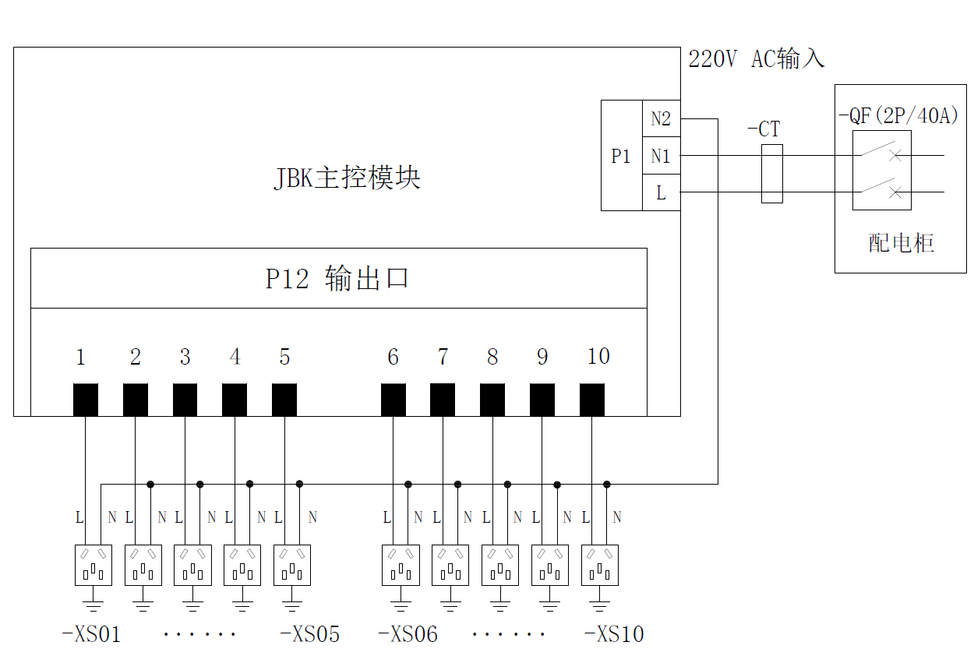

2.4两种布线方式的规范建议

1.地下布线

1. 根据规划好的线路走向标示，开凿宽200mm、深400mm线槽；
2. 线槽内铺设3x4 mm2带铠电缆，配电室端地上部分穿Φ20PVC管，设备端地下部分穿Φ20PVC管，线管预留70~120mm(以探入设备出线孔20mm为准)，地上部分电源线预留1500mm；
3. 线路铺设完毕，经检测合格后，线槽回填，地面恢复。

2. 地上布线

1. 根据规划好的线路走向标示，铺设2x4 mm2+1x2.5 mm2电源线并穿Φ20PVC管，设备端预留300mm；
2. 线路铺设需经过通电测试，管线排布整齐，美观，坚固，无破损。

2.4设备安装规范要求

1.壁挂式

1 采用φ6-40、 ST3.8x35、沉头C型小黄鱼塑料膨胀管(M4螺钉)

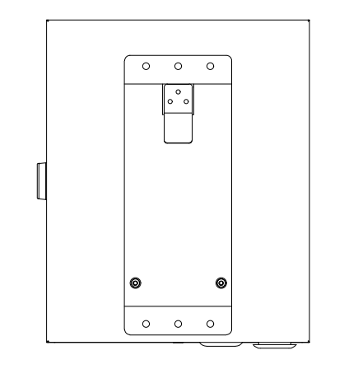

2采用两颗M4x10十字槽小盘头组合螺钉

60mm

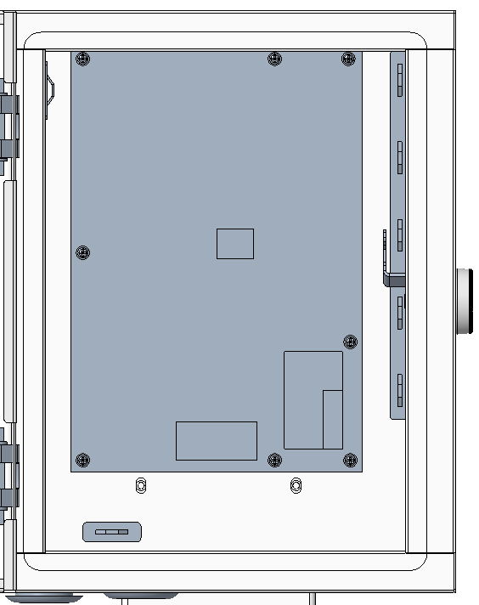

1采用两颗M4x10十字槽小盘头组合螺钉

2.立柱式



1采用两颗M4*10十字槽小盘头组合螺钉

2.6电源接通后，上电测试至产品正常工作；

2.7客户验收合格后签字；

2.8根据甲方要求完善安装资料并存档，以便随时查阅。

第三部 设备使用

3.1初次上电

* 安装完成后仔细检查主机内是否有杂物、异物残留，及时清理。
* 检查进线线路相间通断、电阻是否满足要求。
* 先将设备电源开关关闭，合上上级电源开关后，检查电压是否正常，再合上设备电源。
* 设备第一次上电启动时间稍长，等待屏幕亮起显示画面后即可使用。

3.2启动充电

1. 方式一：扫码充电
2. 打开微信搜索微信公众号-丁旺科技，点击“我要充电”如图所示;

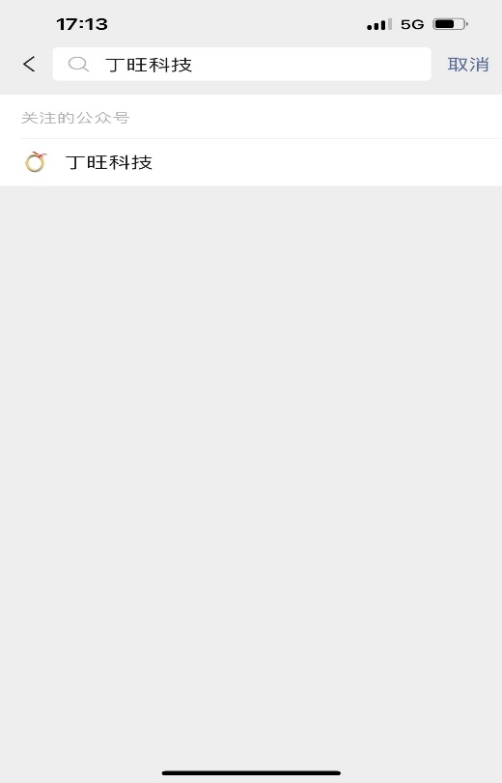 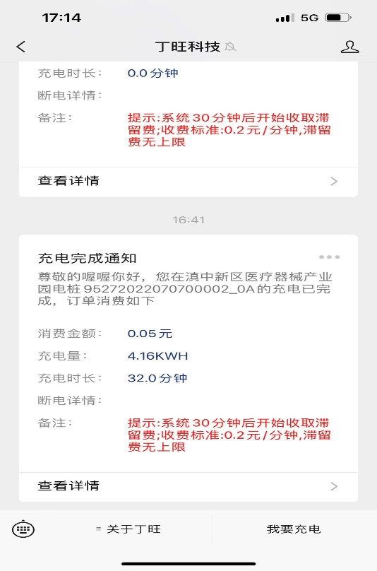

1. 点击微信小程序扫一扫，扫描设备二维码，如图所示：

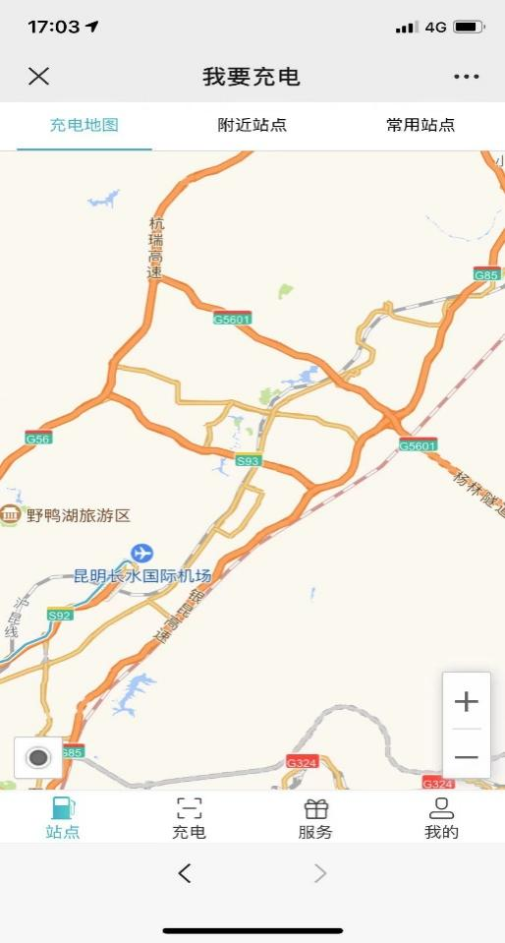

1. 扫码成功后自动进入充电选择界面，点击你要选择的插座编号，如图3-4所示：

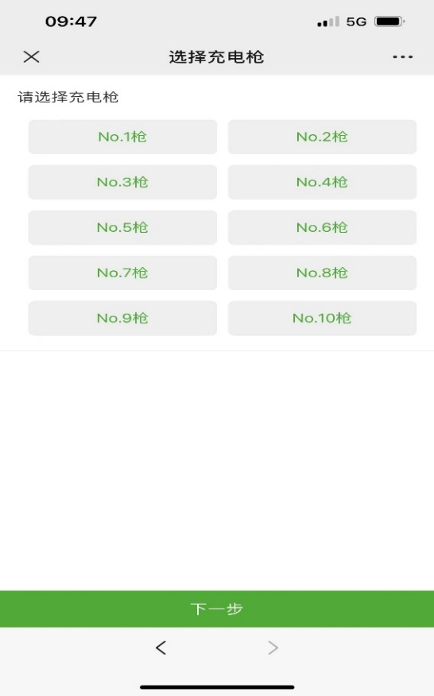

1. 插座编号选择完成后点击“下一步”进入充电时间选择，选择你所需要充电时间，如图所示：

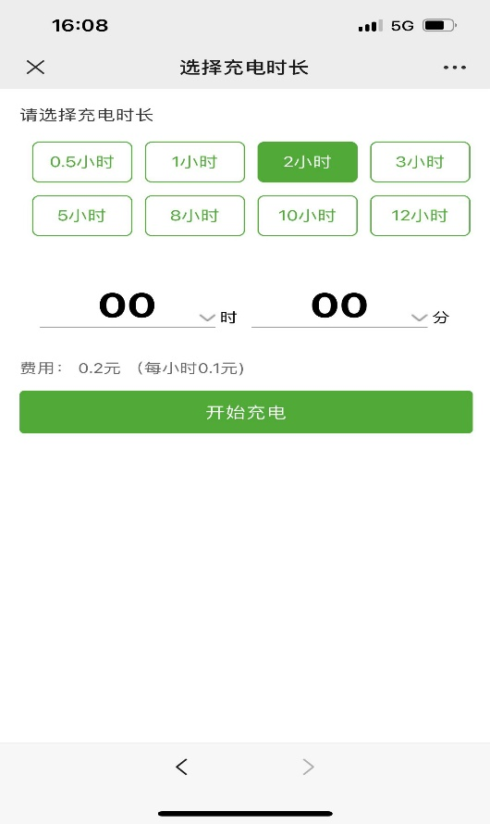

1. 充电时间选择完成点击开始充电，充电桩开始工作，点击充电状态可以查询对应编号的实时数据，如图所示：

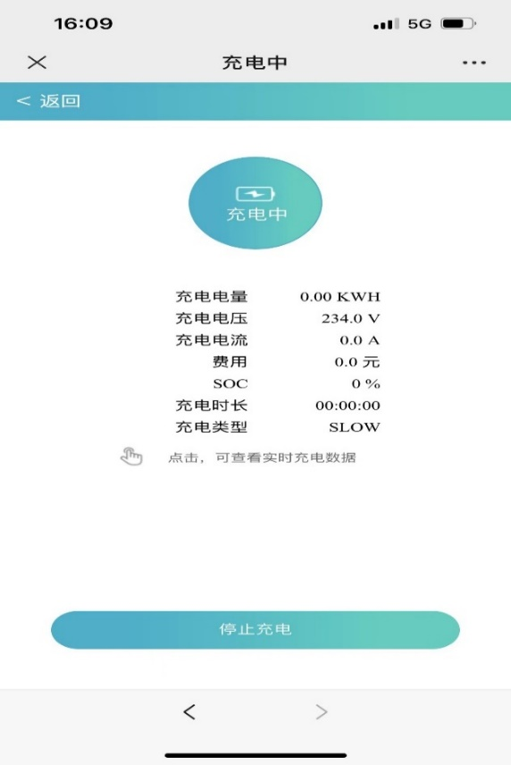

1. 当充电时间结束或者主动点击小程序停止充电时充电停止工作，小程序发送扣费账单到微信，如图所示：

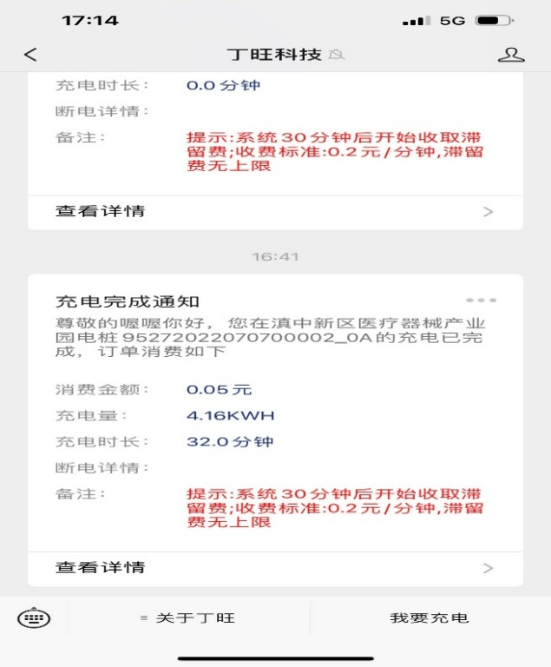

1. 方式二：刷卡充电
2. 点击按钮选择充电枪进行充电，如图所示：

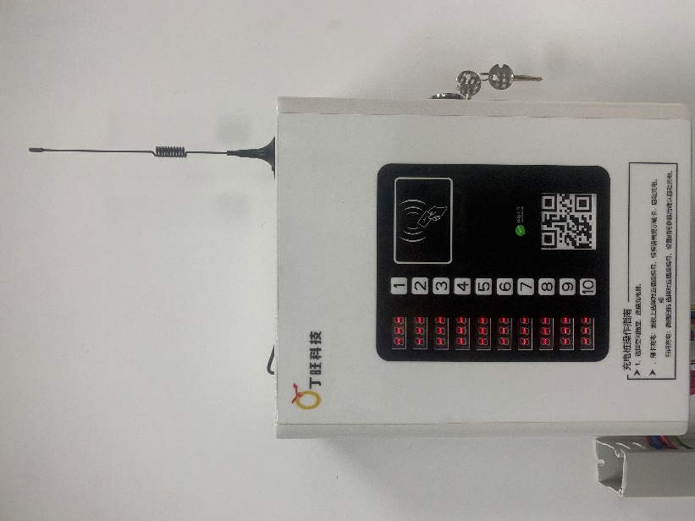

1. 点击选择按钮长按3S秒进入充电时间选择，语言提示“请选择充电时长”；
2. 点击选择按钮选择充电时间，每点击一次按钮增加30min，如图所示：

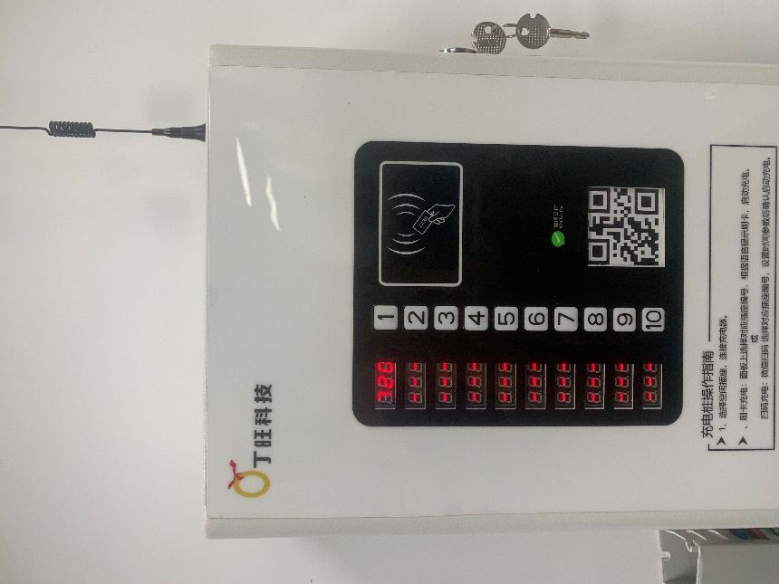

1. 充电时间选择完成后松开按钮默认选择充电时长；
2. 语言提示“请刷卡”进行充电扣费，如图所示：

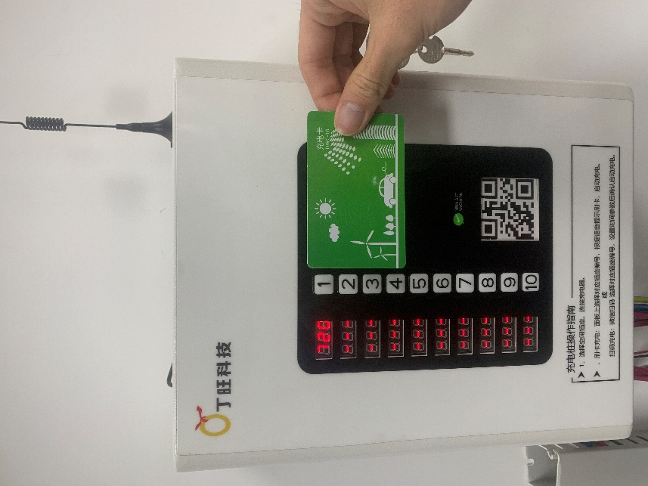

1. 扣费成功，充电桩开始工作，数码管显示充电电压、电流、功率、剩余充电时间等数据；
2. 结束充电时连续点击按钮三次以上时结束充电，语言提示“充电完成，请拔枪”。

3.3结束充电

1. 等待充电时间完成，自动停止充电。
2. 连续按三次对应编号按钮，即可手动结束充电。

第四部 维护说明

* 为确保设备正常运行寿命，减少运行过程中给的风险，建议在规定时间内对设备进行例行巡检，但是巡检需要专业人员操作。
  1. 巡检要求
* 定期巡检设备内可见损坏，对于有可见损坏的充电机，可能存在电击风险，应设置标识，并对设备进行下电操作。
* 定期对设备进行测试，验证充电功能是否正常。
* 当插座存在明显外观损伤，或设备遭到外力拉扯之后，即便设备暂时能提供充电服务，仍需立即停止使用，在检修之后再开放充电服务。
* 巡检注意主机以及周围情况，有影响安全工作的需及时处理。
  1. 质保要求
  + 保证本设备出厂经过严格的测试和检验，在正确的操作情况下，公司将为设备提供质保服务。但是由于用户自身原因导致设备在搬运过程中受损，不正确的安装导致设备损坏；或者由于疏忽，导致自然原因对设备损坏，不在产品保修之列。

第五部 常见故障及处理方法

|  |  |  |
| --- | --- | --- |
| 故障名称 | 故障现象可能原因 | 排障建议 |
| E01 | 漏电故障 | 检查进线口线路是否存在问题 |
| E02 | 过温故障 | 检查温度传感器是否异常；或者当下室温过高 |
| E03 | 离线故障 | 检查4G模块是否存在故障 |
| E04 | 电压测量 | 主板可能存在故障，请联系工作人员 |
| E05 | 功率测量 | 主板可能存在故障，请联系工作人员 |
| E06 | 待机功率输出 | 主板可能存在故障或继电器出现故障 |
| E07 | 过流故障 | 负载功率过大或线路存在短路故障 |
| E08 | 过压故障 | 测量该端口对应电压是否存在异常 |
| E09 | 欠压故障 | 测量该端口对应电压是否存在异常 |
| E10 | 过充故障 | 充电超过8小时会出现该故障 |